2010第六屆生命教育學術研討會
《愛與死》
交通及住宿資訊

一、交通與地圖

★位置說明

會議地點：國立臺灣大學凝態科學暨物理學館國際會議廳

（出入口位在辛亥路二段，靠近新生南路路口）

★地理位置

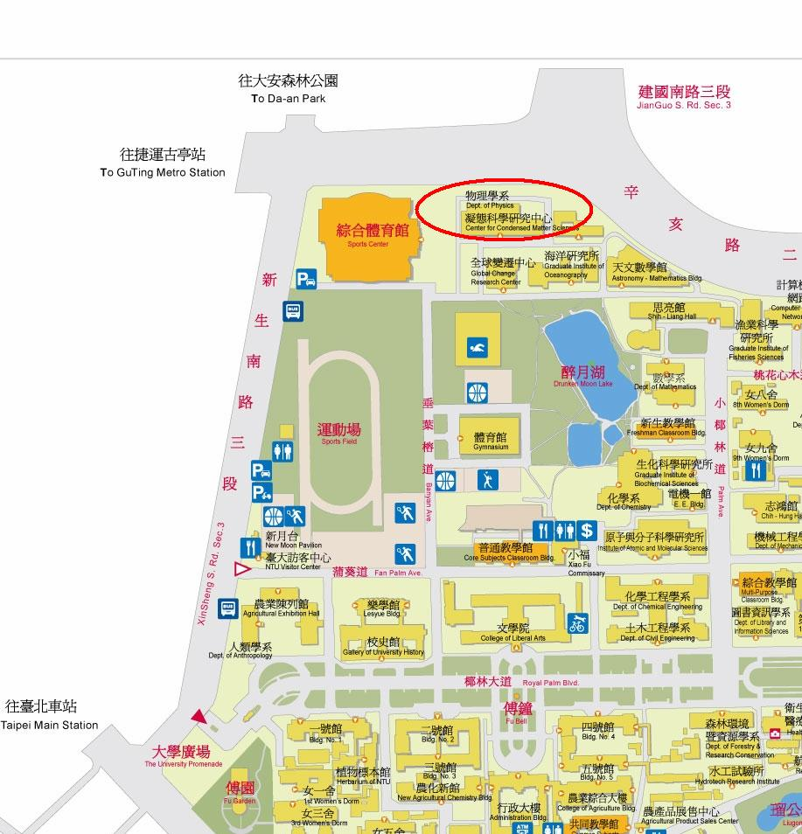
★交通方式—大眾交通工具
▲公車：
左圖1.辛亥路上【台大資訊大樓】： 298、901
左圖2.新生南路上【公務員訓練班】：0南右、52、253右、280中山、280承德、284正、284副、284直、290、311藍、311紅、505、510、626、901、中興-新生、敦化、松江-新生
左圖3.新生南路上【台大】：0南右、52、109、253 右、280 中山、280 承德、284 正、284 副、284 直、290、311 藍、 311 紅、505、510、901、中興-新生、敦化、松江-新生（步行約10分鐘）
▲捷運：(步行約10分鐘)
捷運新店線/公館站3號出口，由羅斯福路大門口右轉新生南路，走至辛亥路口，進入「國際會議廳」（台大新體育館隔壁）。

★交通方式—自行開車
1.中山高（北上）→圓山交流道下→建國南北高架橋→下和平東路匝道（右轉）→新生南路三段（左轉至羅斯福路交界→台灣大學凝態科學物理學館
2.中山高(南下) →圓山交流道下→建國南北高架橋→下和平東路匝道（右轉）→新生南路三段（左轉）至羅斯福路交界→台灣大學凝態科學物理學館
3.國道三號（北上）→中和交流道下（中和中正路）→景安路（左轉）→中和路→自由街→福和路→上永福橋→思源街→汀州路三段（左轉）→第一個街口右轉羅斯福路→台灣大學凝態科學物理學館
4.國道三號（南下）→新店交流道下（景美方向）→中興路二段→中興路三段→寶慶街（左轉）→右轉上景美橋→景文街→沿著羅斯福路至新生南路交叉路口→台灣大學凝態科學物理學館
◎停車資訊：
臺灣大學校園內收費停車格（30元/1H）、台大新體育館地下停車場（40元/1H）
校外停車格（依一般停車格規定收費）。

二、住宿資訊
台灣大學附近另有台大立德尊賢會館02-2363-0858（羅斯福路上）、福華國際文教會館02-8369-1155（新生南路上），如需訂房請逕洽。

